24 .04.2020

Temat dnia: „Księgarnia”

Kochane dzieci drodzy rodzice

Na dzisiejszych zajęciach dowiecie się jak nazywa się sklep, w którym można kupić książki. Poznacie różnicę jaka jest między biblioteką i księgarnią. Zapraszamy Was też do zabawy
z rodzicami i rodzeństwem pt. „ W Księgarni”. Usłyszycie też wierszych o Puchaczu i sowie. Proponujemy wiele wesołych zabaw ruchowych.

Miłej zabawy.

1. Powitanka: „Gdy się rączki spotykają”

Dzieci powtarzają za rodzicem rymowankę:

Gdy się rączki spotykają,
To od razu się witają. Dzieci łączą dłonie.
Gdy się kciuki spotykają,
To od razu się witają. Kciuk jednej ręki dotyka kciuka drugiej ręki.
Gdy się palce spotykają,
To od razu się witają. Palce jednej dłoni dotykają palców drugiej dłoni.

2. Zestaw zabaw ruchowych :

„Pingwiny” – dzieci poruszają się truchtem na piętach, ręce trzymają wzdłuż tułowia.

„Bociany” – dzieci podnoszą wysoko kolana i klaszczą z wyprostowanymi ramionami, krzyczą: kle, kle…

„Baletnice” – dzieci wspinają się na palce, ręce mają złączone nad głową tak, aby ich palce się dotykały.

„Pajacyki” – dzieci skaczą – nogi w rozkroku, podskok i nogi razem. Podczas rozkroku dzieci klaszczą nad głową, gdy nogi są razem, dzieci układają ręce wzdłuż tułowia.

3. Słuchanie wiersza B. Forma „Książki”.
Gwar i hałas dziś od rana,
rzecz się stała niesłychana.
Sklep z książkami moi mili
puchacz z sową otworzyli.
W książkach mądrość,
w książkach wiedza,
więc księgarnię czas odwiedzać.
Co dzień w każdej wolnej chwili
dużo czytać moi mili.
Książki piękne, kolorowe,
historyczne, przygodowe.
W każdej nowe opowieści,
wszystkich w głowie nie pomieścisz.
Do nas, do nas zapraszamy,
moc ciekawych książek mamy.
Dla tych dużych i tych małych,
zbiór powieści doskonałych.

4. Rozmowa z dzieckiem na temat treści wiersza.
Rodzic zwraca się do dziecka, zadając pytania związane z tekstem wiersza.
- Jak nazywa się sklep, w którym sprzedaje się książki?
( wyjaśnia różnicę między księgarnią a biblioteką)

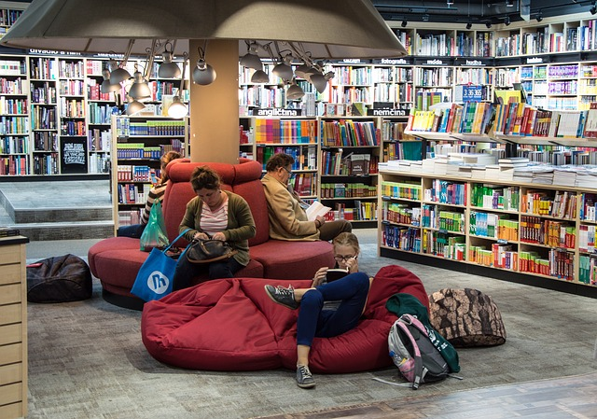
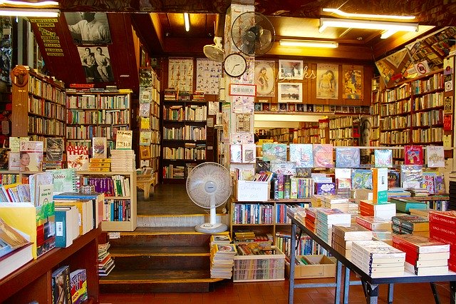

5. „W księgarni” - zabawa dydaktyczna
Rodzic zaprasza dziecko do kupowania książek. Dziecko ma za zadanie stosując odpowiednie formy grzecznościowe, np.
- Proszę o książkę, na okładce której narysowana jest..... kupić interesującą je książkę.
Aby zachęcić dziecko do dłuższej wypowiedzi rodzic zadaje pytania.
- Co jeszcze jest na tej okładce, ponieważ nie wiem dokładnie, którą książkę chcesz kupić?
Dzieci nie powinny pokazywać książek palcem. Żeby nadać kupowaniu bardziej poważną formę, rodzic może w zabawie zwracać się do dzieci pani, pan.

6.Zabawa ruchowa „Książka”

Rodzic pyta dziecko czy wie do czego mogą jeszcze służyć książki, poza czytaniem?
Przeprowadza dyskusję z dzieckiem.
Odpowiedź rodzica : do kształtowania idealnej sylwetki (chodzi o chodzenie z książką na głowie) Teraz dziecko ma za zadanie przejść z książką na głowie 2-3 m.

7. „Dawno , dawno temu....” - zabawa twórcza.
Rodzic mówi - „Dawno, dawno temu…. - zaczyna historię po czym rzuca włóczkę do dziecka dziecko mówi dalszą części i rzuca włóczkę do rodzica i dalej kontynują. W efekcie tworzy się pajęczyna
i bajka

8. „Moja księgarnia marzeń” - praca plastyczna
Na podstawie zebranych wiadomości i zainspirowane zdjęciami wyżej umieszczonymi dzieci rysują wymarzona księgarnię.

Propozycja dla chętnych dzieci:
- Wykonanie modelu książki, wymyślanie tekstu, ilustracji, projektowanie okładki. Umieszczenie wykonanych przez dziecko książek w kąciku książki w domu.
- Wysłuchanie piosenki pt. „Książki, kto książki czyta”
https://www.youtube.com/watch?v=HH9yMctug4c
Rozmowa z dziećmi na temat treści piosenki, określanie rytmu. Nauka słów i wspólne śpiewanie i taniec- improwizacja ruchowa.
- Wyszukiwanie przez dziecko zalet książki, rodzic pomaga np.:
Książka pomaga nam rozwijać język i słownictwo.
Uczy nas wyrażać myśli i rozumieć innych.
Książka rozwija myślenie.
Książka pobudza fantazję, uczy budować obrazy w wyobraźni.
Książka dostarcza nam wiedzy o innych krajach i kulturach, o przyrodzie, technice, historii, o tym wszystkim, o czym chcielibyśmy dowiedzieć się czegoś więcej.
Książka skłania do namysłu nad tym, co słuszne a co nie, co dobre, a co złe.

